הזמנת חדרי דיונים עבור פגישות בעזרת Outlook

בעת הזמנת פגישה בתוכנת Outlook, ניתן להיעזר בכלי מסייע התזמון כדי לבדוק את זמינותם של חדרי הישיבות, וכך לתאם את השעה המתאימה ביותר.
ניתן לעשות זאת כך:
- מתוכנת Outlook, יש לגשת ללוח השנה ולבחור באפשרות פגישה חדשה בסרגל הכלים העליון.
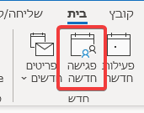
- לאחר מכן יש לבחור בכפתור מיקום בכדי לפתוח את רשימת החדרים בארגון.
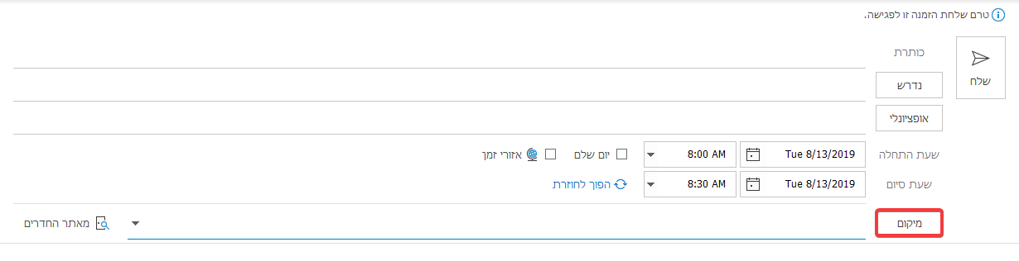
- כעת יש לבחור את החדרים שאת זמינותם תרצו לבדוק. ניתן לבחור מספר חדרים בעזרת החזקת מקש Control במקלדת ולחיצה על כל אחד מהשמות. בסיום הבחירה יש ללחוץ על אישור.
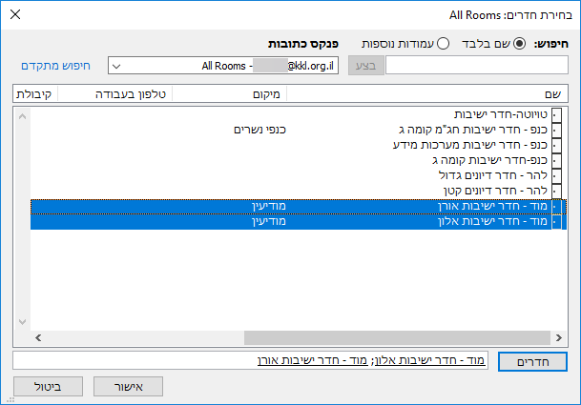
- כעת יש לבחור בלשונית מסייע התזמון בכדי לפתוח את המסייע.
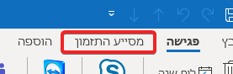
- בלשונית מסייע התזמון ניתן לראות את הזמינות של כל אחד מהחדרים לפי תאריך ושעה על גבי ציר זמן. בצורה זו ניתן לראות בקלות את הזמנים המיטביים עבור הפגישה. ניתן ללחוץ על כל טווח שעות ולהגדיל/להקטין את מלבן הבחירה הכחול כדי לעדכן את זמן הפגישה.
